新 书 推 荐
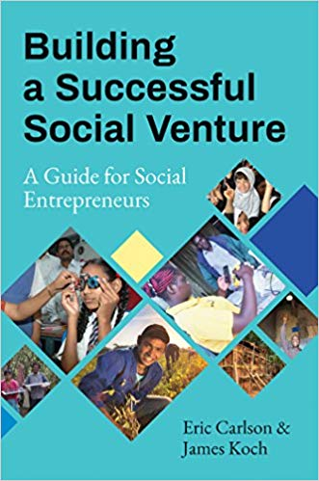
中文书名：《建立一个成功的社会企业：社会企业家指南》
英文书名：Building a Successful Social Venture: A Guide for Social Entrepreneurs
作 者：Eric Carlson and James Koch
出 版 社：Berrett-Koehler Publishers
代理公司：ANA/Alina Lin
页 数：288 页
出版时间：2018年9月
代理地区：中国大陆、台湾
审读资料：电子稿
类 型：经管

内容简介：

这是第一本关于创建和运营一个社会企业的书，它将理论讨论与世界各地的案例结合起来，填补了文献上的巨大空白。对于那些希望建立、维持和发展社会企业的人来说，这是一个非常实用的蓝图。

《建立一个成功的社会企业》，借鉴了埃里克•卡尔森（Eric Carlson）和詹姆斯•科赫（James Koch）与全球社会福利研究所（ Global Social Benefit Institute）的开创性工作。该研究所由科赫在圣塔克拉拉大学米勒社会创业中心共同创立。自2003年以来，超过200名硅谷高管在GSBI培训了800多名有抱负的社会企业家。正是这个无与伦比的现实世界的基础使这本书与众不同。这本书的早期版本在本科和MBA课程中均被使用。

该书的第1部分描述了GSBI (Global Social Benefit Institute) 模型所基于的假设：一种自下而上的社会变革方法，一种对金字塔底层市场的关注，以及GSBI开发的一种特定的商业规划方法。第2部分介绍了GSBI商业规划过程的七个要素，第3部分列出了执行它的关键。这本书不仅包含一部分“社会企业掠影”，讲述了不同的组织如何实现计划，还提供了大量备忘录和练习。

社会企业承担着解决世界上一些最棘手的问题的希望。这本书为希望将商业原则和变革理论应用到推动社会进步和公平的实践中的学生、社会企业家和田野调查人员提供了一个经过检验的框架。

目录：

Part I: Background
Chapter 1: Top Down and Bottom-Up Theories of Social Progress
Chapter 2: The Market at the Base (Bottom) of the Pyramid
Chapter 3: Paradigms for Social Venture Business Plans

Part II Managing A Sustainable /Scalable Social Business
Chapter 4: Mission, Opportunity, Strategies
Chapter 5: External Environment
Chapter 6: The Target Market Statement
Chapter 7: Operations and Value Chain
Chapter 8: Organization and Human Resources
Chapter 9: Business Model
Chapter 10: Metrics and Accountability

Part III: Execution
Chapter 11: Operating Plan
Chapter 12: Financing
Chapter 13: The Path Forward

作者简介：

埃里克•卡尔森（Eric Carlson）博士曾担任圣克拉拉大学（SCU）里维商学院（Leavey School of Business）的社会企业家教授，以及圣克拉拉大学米勒社会创业中心全球社会福利孵化器的主任。他拥有北卡罗来纳大学教堂山分校计算机科学博士学位，城市与区域规划硕士学位和明尼苏达州卡尔顿学院经济学学士学位。

詹姆斯•科赫（James Koch）是圣克拉拉大学和米勒社会创业中心的杰出管理教授，同时也是圣塔克拉拉大学里维商学院的前任院长（1990-1996年）。他拥有加州大学洛杉矶分校的MBA和博士学位。

媒体评价：

“这本非凡的书给你带来了三个伟大的创业传统的力量：500年来卓越的耶稣会变革者，硅谷的商业精神和工具，以及每年都在更深刻地改变世界的社会变革者和企业家的浪潮。”
----比尔·德雷顿（Bill Drayton），阿育王首席执行官

“詹姆斯•科赫（James Koch）和埃里克•卡尔森（Eric Carlson）借鉴了与世界各地数百家社会企业打交道的十多年经验。从这个丰富的数据库中，他们汇集了一个独特的、有价值的、经过实地检验的商业计划发展指南，将以市场为基础的方法服务于社会和发展目标。”
----阿尔·哈蒙德（Al Hammond）， 社会企业家和《未来40亿》（The Next 4 Billion）的主要作者

谢谢您的阅读！
请将回馈信息发至：林凤娇（Alina Lin）
安德鲁﹒纳伯格联合国际有限公司北京代表处
北京市海淀区中关村大街甲59号中国人民大学文化大厦1705室, 邮编：100872
电话：010-88810959
传真：010-82504200
Email: alina@nurnberg.com.cn
网址：www.nurnberg.com.cn
微博：http://weibo.com/nurnberg
豆瓣小站：http://site.douban.com/110577/

